서버에 접속 -> (homecontroller) RequestMapping(value = “/firstjsp~~~”) 로 명령을 받는다.

그후 return 으로 내부파일에 있는 jsp를 찾아 리턴한다.

이미지 읽기

* src/webapp/resources폴더 안에 이미지를 넣는다.
* jsp안에 <img src=”resources/이미지이름.jpg”> 태그를 사용하여 이미지를 넣는다.
* 또한 <img src=”[https://www.google.~~~~~~](about:blank)”>해서 인터넷에 있는 이미지 주소로 읽어올 수도 있다.
* 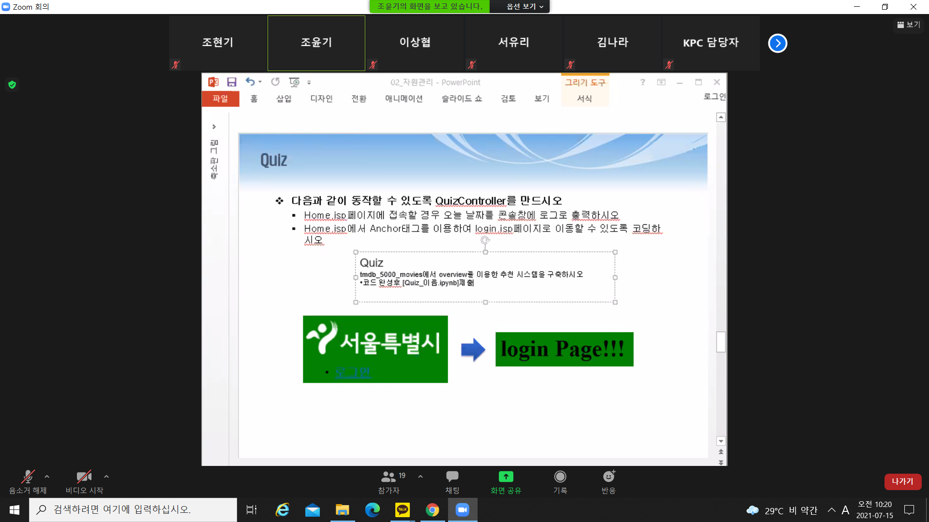
* 자바가 될때 이것을 만들어 보도록 하자